CW 12.2 La planification
Je planifie
Élaborez votre plan d’action.
1. Complétez ces schémas de construction du prototype d’une grande roue. Indiquez quels sont les organes de liaison et les formes de guidage à employer.
Vue de face
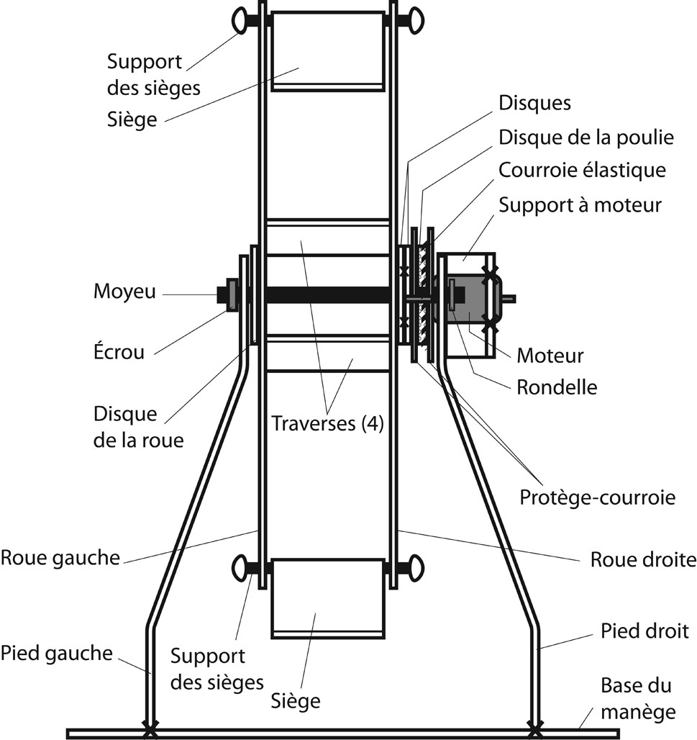
Vue de côté

